День соседа.

Холодная и ветреная погода отпугнула многих салдинцев, и пятничным вечером в парке было немноголюдно. Но кто пришёл — точно не пожалел. Ежегодно во всём мире празднуется День соседей, в нашем городе он начинает обрастать традициями, которые объединяет желание протянуть руку тому, кто рядом, радоваться успехам соседей, помогать тем, кому нужна поддержка. Конкурс на лучший шашлык, фотовыставка, ярмарка «Салдинские промыслы», аллея художников и выступления юных салдинцев.
Впервые прошёл в День соседей, мотопробег от Верхней до Нижней Салды и обратно, а также «Весёлые старты» с участием команд из Верхней и Нижней Салды, и посёлка Свободный.
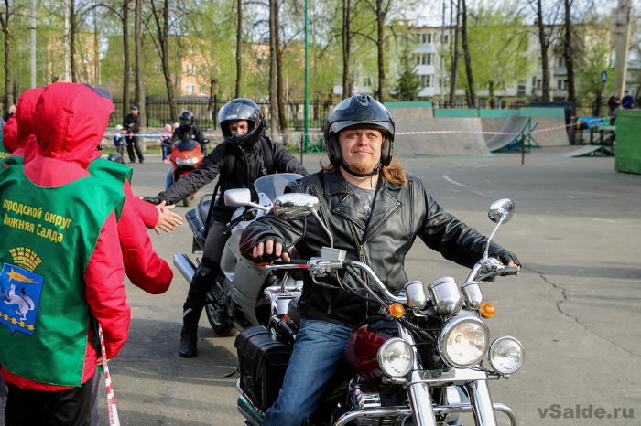
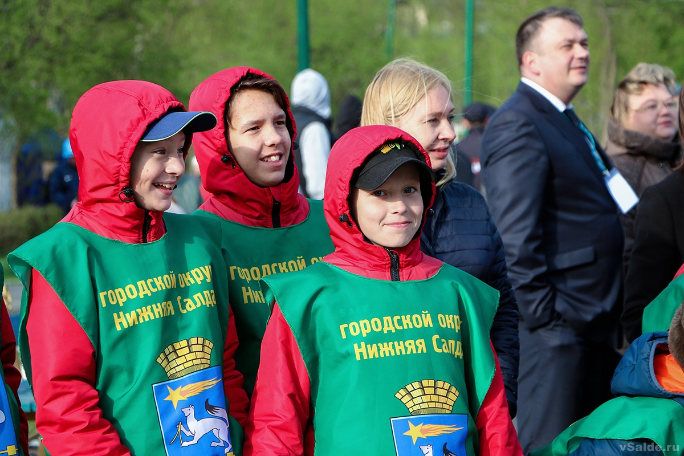

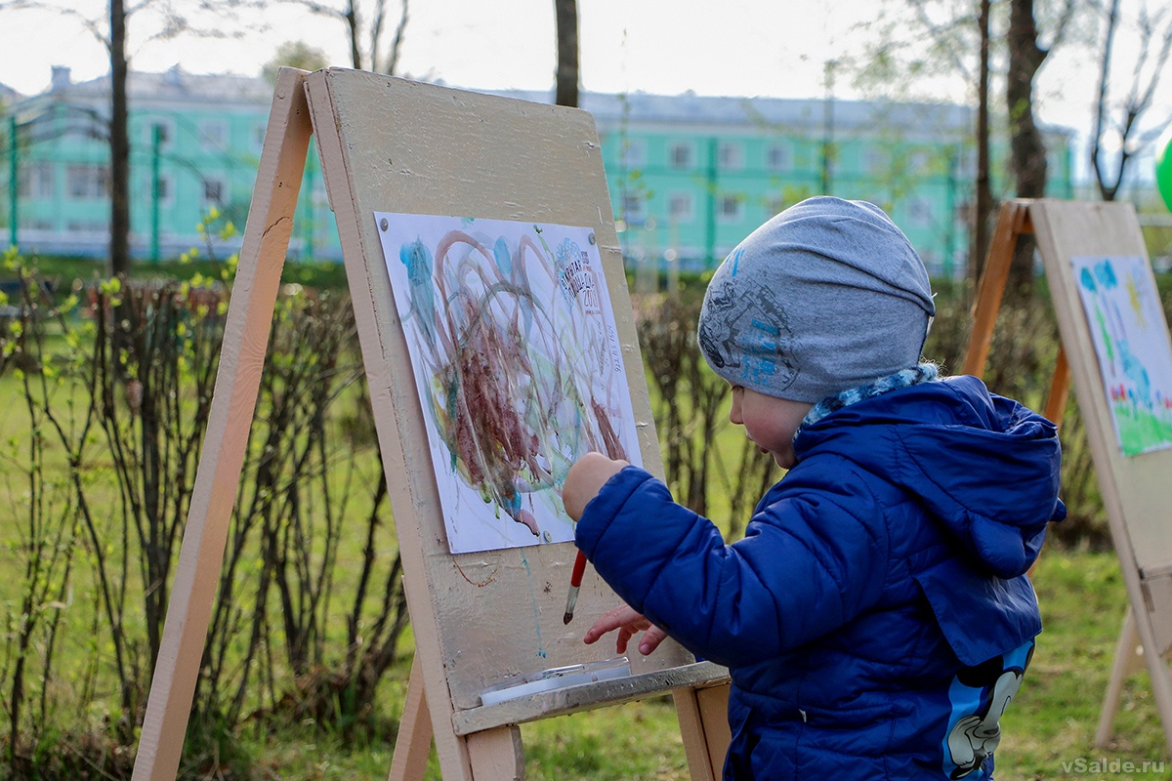
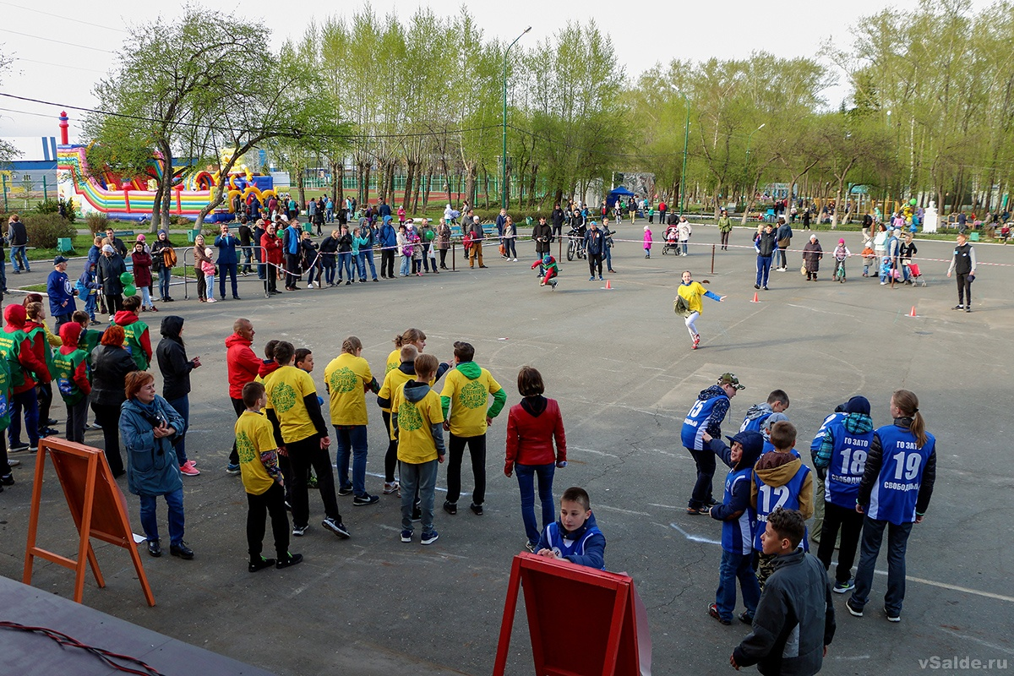

Во многих дворах города прошла акция «Чистый двор». Жители с участием самых маленьких помощников облагораживали дворовые территории, убирали листву и мусор.
Для жителей совхоза этот день был не плохим поводом собравшись вместе решить вопросы благоустройства своего района и обсудить предложения с представителями администрации города в неформальной обстановке.

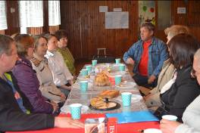
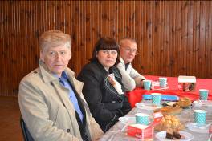

Село Акинфиево в этот день порадовало жителей и гостей развлекательной программой «Праздник нашего двора». Во время мероприятия звучали стихи о дружбе и любви к окружающим нас людям. Взрослые и дети принимали активное участие в играх и конкурсах.
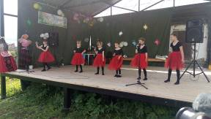
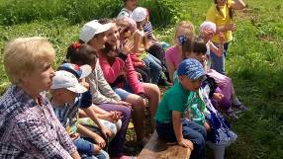

Замечательный добрый праздник был представлен и в библиотеках города Нижняя Салда, где прошли литературно-игровые мероприятия для детей и подростков с рассказами об истории возникновения этого веселого и доброго праздника, мастер классами и чаепитиями.
А в селе Медведево была проведена развлекательная программа «Посидим по-хорошему». Гости узнали об истории возникновения праздника, который посвящен сближению людей. Участники праздника вспоминали пословицы и поговорки о семье, о соседях и о дружбе.
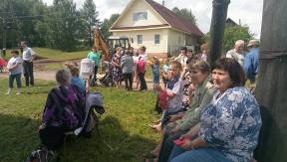
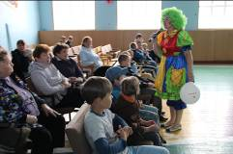

День соседей станет новой доброй традицией для жителей нашего города.

